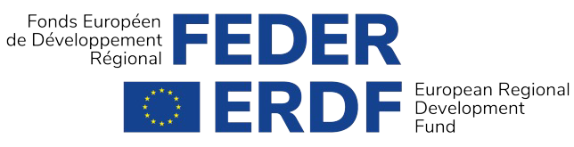
L’IMPORTANCE DU PARTENARIAT ENTRE LA RÉGION DE BRUXELLES-CAPITALE ET L’UNION EUROPÉENNE.
La politique de cohésion européenne est le principal outil d’investissement et de solidarité dans l’UE. Son action est mise en œuvre par l’intermédiaire de programmes opérationnels à l’échelle régionale (pour le FEDER) et donc près des citoyens. Elle vise à réduire les disparités entre régions, à créer et soutenir l’activité économique et la croissance, à encourager des innovations , à favoriser l’intégration sociale et touche donc directement le quotidien des Bruxellois.
La Région de Bruxelles-Capitale a choisi de mobiliser ses ressources (apportées à parts égales par la Région bruxelloise et l’Union européenne), dans un Programme opérationnel 2014-2020 finançant l’investissement autour d’enjeux tant économiques, que sociaux ou environnementaux, tout en veillant à améliorer la qualité de sa population.
Plus concrètement, 58 projets et 3 instruments financiers, répartis sur cinq axes prioritaires, ont été sélectionnés par le Gouvernement de la Région de Bruxelles-Capitale depuis mai 2015.
195 millions d’euros seront investis d’ici fin 2023 afin de :
•
•
•
renforcer l’innovation et la recherche (axe1),
encourager l’entrepreneuriat et le développement des PME (axe 2),
soutenir le développement d’une économie circulaire et l’utilisation rationnelle
des ressources, en jouant à la fois sur une économie bas carbone (axe 3) et sur une amélioration du cycle déchets/ressources (axe 3bis),
lutter contre la dualisation sociale (axe 4).
•
Au niveau des projets économiques, le programme finance 5 filières jugées prioritaires car génératrices d’emplois de qualité :
•
•
•
•
•
la santé et les services aux personnes,
la construction durable et les énergies renouvelables, l’alimentation durable,
les ressources et les déchets,
les médias, les secteurs créatifs et le tourisme.
1
LE PROGRAMME OPÉRATIONNEL « 2014-2020 » EN RÉGION DE BRUXELLES-CAPITALE.

REACT EU
Notons qu’en 2021, le budget du Programme a été renforcé par 6,1 millions d’euros de fonds européens supplémentaires (REACT EU) pour apporter des réponses en termes de relance économique dans le contexte de la crise sanitaire. L’affectation de ces moyens additionnels sera intégrée à une modification du Programme dans le courant de l’année 2022.
Une précision importante quant à la ligne du temps: la programmation FEDER 2014- 2020 ne se termine pas en 2020, mais se poursuivra en réalité jusqu’au 31 décembre 2023. En effet, l’année 2020 correspond à la dernière tranche d’engagement budgétaire au niveau européen, tranche qui doit être dépensée dans les trois années qui suivent.
Le processus de clôture de la programmation aura donc lieu en 2024 et 2025, après la réalisation des dernières dépenses par les porteurs de projet. Ces dernières années seront bien utiles pour mettre en œuvre des investissements parfois très ambitieux.
Pour chacun des axes du Programme, la Région bruxelloise s’est fixé un certain nombre d’objectifs : en recherche et innovation, l’objectif est par exemple de soutenir 150 entreprises et de créer 16 postes dans la recherche.
Pour renforcer l’entrepreneuriat et encourager le développement des PME, l’objectif est de soutenir quelques 500 PME et de créer 14.600 m² d’infrastructures complémentaires (rénovation, construction).
En ce qui concerne le développement d’une économie circulaire et l’utilisation rationnelle des ressources, l’objectif est de toucher 360 entreprises, de diminuer la consommation annuelle d’énergie des bâtiments publics de 8.400.000 KWh/an, et d’atteindre une capacité supplémentaire de recyclage des déchets de 5.000 tonnes par an.
Enfin, pour améliorer le cadre de vie, il est prévu de créer quelques 10.700 m² d’infrastructures qui se répartissent entre lieux culturels, crèches et infrastructures nouvelles donnant aux citoyens des « espaces à vivre ».
2
LES OBJECTIFS DU PROGRAMME
LA PROGRAMMATION FEDER 2014-2020 NE S’EST PAS TERMINÉE EN 2020

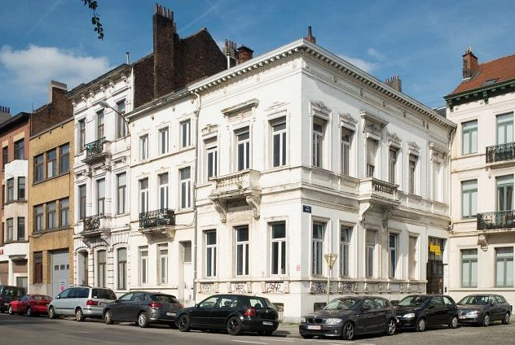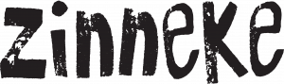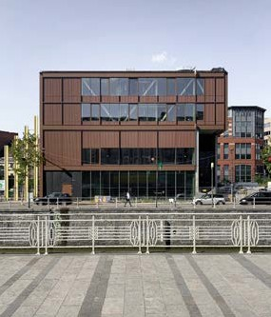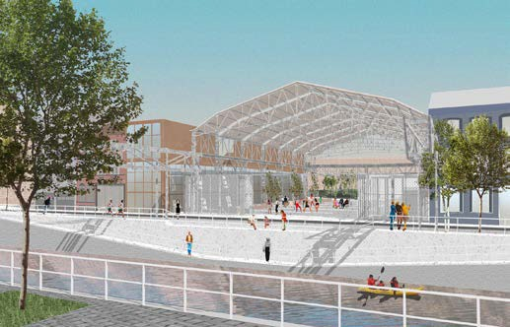
QUELQUES RÉALISATIONS EN 2021
DES INFRASTRUCTURES COLLECTIVES POUR LES BRUXELLOIS
@ BOGDAN & VAN BROECK
@Zampone-L’Escaut
130 nouvelles places d’accueil de la petite enfance ont été ouvertes en 2021 dans deux nouvelles crèches : Charbonnage (Molenbeek) et ALTAIR (Schaerbeek).
@Christophe Wullus
2088 m² d’espaces ont été rénovés pour le projet Zinneke qui dispose désormais d’un ancrage permanent pour y développer ses activités culturelles dont la zinneke parade, qui occupe une place centrale dans le coeur des Bruxellois.
3

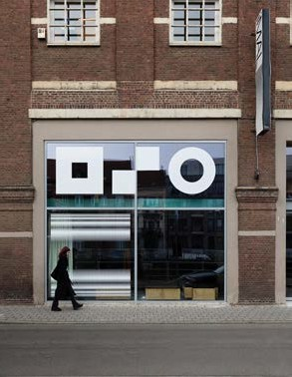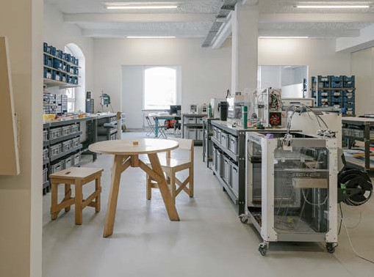
@Eline Willaert
@Eline Willaert
iMAL/ CASTII
Création d’un nouvel espace galerie et événements publics au sein du Centre pour les Cultures Digitales et la Technologie et agrandissement du Fablab d’Imal.
4

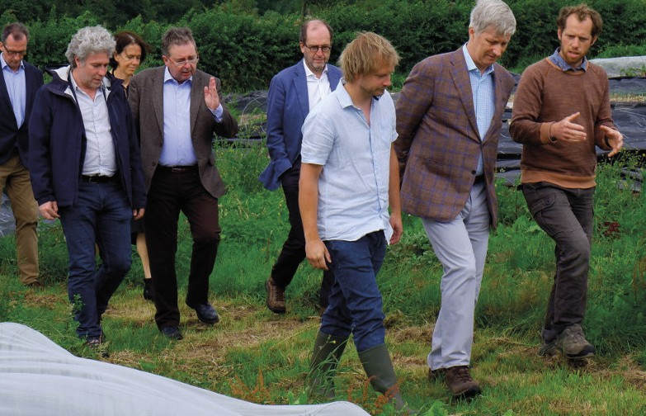
@haricots.org
BOEREN BRUXSEL PAYSANS À L’HONNEUR
par la visite de Sa Majesté le Roi Philippe
Le 6 juillet 2021, le projet Boeren Bruxsel Paysans a eu l’honneur d’accueillir Sa Majesté le Roi Philippe sur l’espace-test agricole Graines de Paysans. Le thème de la journée était la biodiversité et après avoir découvert la réserve naturelle du Vogelzang attenante, notre Souverain a pu rencontrer les maraîchers et maraîchères en test d’activité. L’agriculture urbaine est multifonctionnelle, et outre sa fonction de production, elle est essentielle au maintien de la biodiversité dans notre environnement ! Le projet Boeren Bruxsel paysans a depuis 6 ans suscité la transition de la Région vers des systèmes alimentaires durables et a passé le relais à ses partenaires pour continuer à travers leurs actions (formations, accès à la terre, alimentation, sensibilisation,..) à aller vers plus de résilience.
5

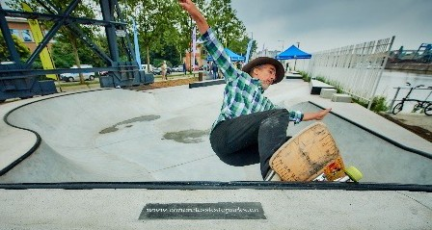
@Port de Bruxelles
Inauguration de Sk8 Port :
UN SKATE PARC ADOSSE AU BRUSSELS CRUISE TERMINAL
Inauguré en juillet 2021, ce nouveau skate park, construit à l’initiative du Port de Bruxelles, a une superficie de 600 m² et fait partie du projet plus vaste de développement de la rive gauche de l’avant-port qui a commencé par l’inauguration en 2018 du
Brussels Cruise Terminal (le nouveau terminal à passagers du Port de Bruxelles). L’ensemble du projet, le terminal et le skate park ainsi que la berge, ont été aménagés et végétalisés en lien avec les préoccupations environnementales du Port de Bruxelles et grâce au soutien du FEDER.
6

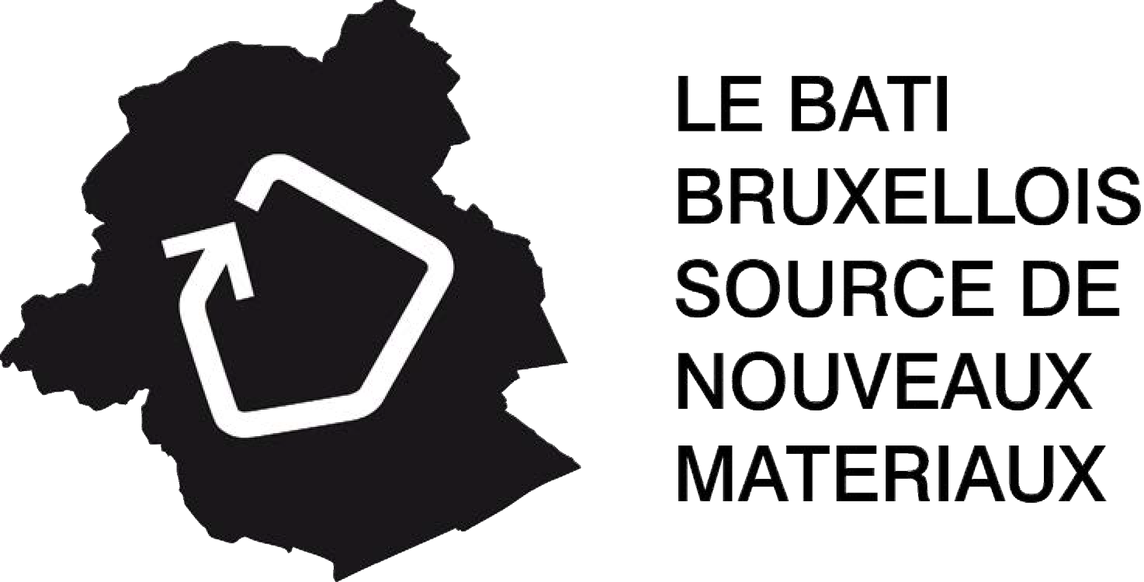
« LE BÂTI BRUXELLOIS SOURCE DE NOUVEAUX MATÉRIAUX », UN OUTIL POUR LE SECTEUR DE LA CONSTRUCTION
En matière de recherche et d’innovation, le projet ‘Le Bâti Bruxellois Source de nouveaux Matériaux (BBSM)’ – porté par le Centre Scientifique et Technique de la Construction (CSTC), la
Vrije Universiteit Brussel (VUB), l’Université catholique de Louvain (UCL) et l’asbl Rotor – a permis de développer un outil de gestion et d’exploitation efficaces de la « ressource » – par principe locale – que constituent le parc bâti et l’activité du secteur de
la construction en Région de Bruxelles-Capitale. En phase avec le développement durable de la Région, cet outil encourage
la réintroduction de matériaux en fin de vie, en identifiant les chantiers (de démolition notamment) dont les déchets pourraient être réutilisés, ainsi que les techniques pour valoriser en limitant donc le volume de déchets. Le projet s’est achevé en mai 2021.
7

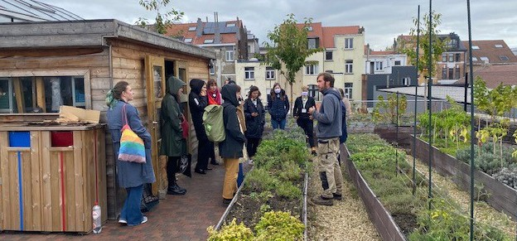
L[ag]UM UN POTAGER SUR LE TOIT
La Semaine européenne des Régions et des Villes (#EURegionsWeek), grande manifestation consacrée à la politique régionale européenne à Bruxelles, a été l’occasion de présenter, à la presse européenne, le projet L[ag]UM illustrant parfaitement la thématique de la transition écologique. Ce projet recherche-action participative qui étudie
différentes pratiques agroécologiques applicables sur toiture en milieu urbain est devenu une vitrine à vocation pédagogique et formatrice sur l’agriculture urbaine à Bruxelles. Le projet maraîcher unique de 800 m² cultivables sur toit (le toit d’un magasin, rue Gray à Ixelles) a été développé et cofinancé par la Commune d’Ixelles dans le cadre du contrat de quartier durable Maelbeek qui comprend l’aménagement même du potager. L’Université libre de Bruxelles (ULB), en tant que partenaire scientifique, mène le volet ‘recherche’ du projet, tandis que l’asbl ReFresh XL prend en charge la production maraîchère, intégrant les dimensions pédagogiques et sociales.
Une fois sur la toiture, les journalistes ont été guidés dans ce laboratoire d’agriculture urbaine pour y découvrir l’espace et y cueillir quelques produits. La visite s’est clôturée par un repas à la cantine sociale de Refresh XL qui cuisine avec les produits cultivés sur toiture.
8

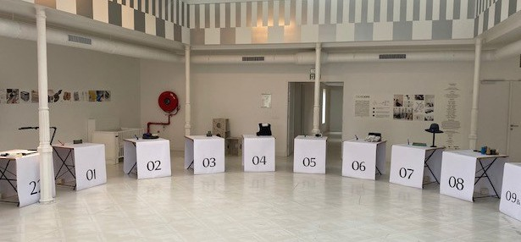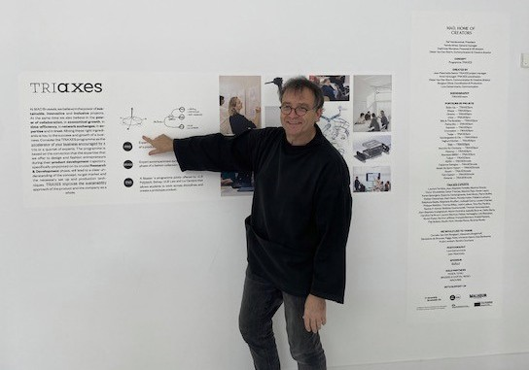
TRIAXES, UN TRINOMES D’EXPERTS SINON RIEN
Au mois d’octobre 2021, une exposition de clôture , rassemblant les réalisations soutenues depuis 2015, du projet TRIAXES, porté par le MAD (plateforme bruxelloise d’expertise dans les secteurs de la Mode et du Design) et l’ULB, a été organisée. TRIAXES a permis d’encourager la démarche entrepreneuriale en proposant un service opérationnel de consultance encadré par des « trinômes » d’experts issus de domaines différents. Les PME, start-ups, spin-offs et indépendants bruxellois soutenus ont ainsi pu développer des produits réalisés en série ou de collections dans le secteur de la mode.
9

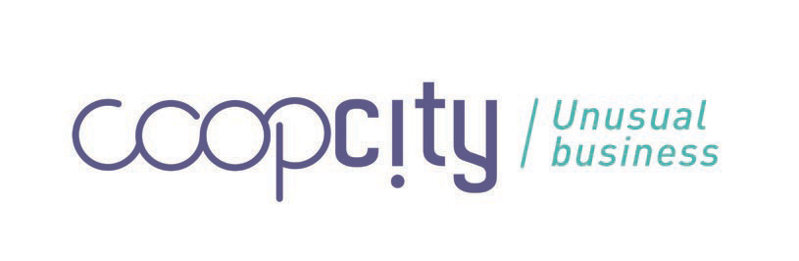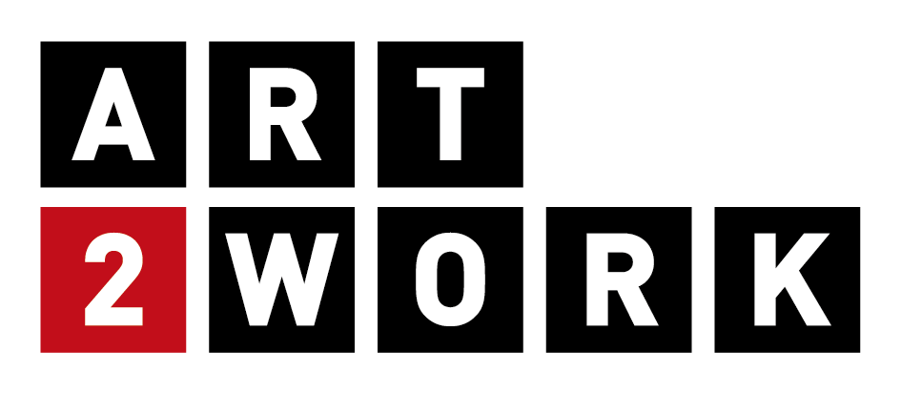
BELLEVUE4STARTERS ET COOPCITY DU SUR MESURE ET UN NOUVEAU MODELE ECONOMIQUE
Les projets Bellevue4Starters et COOPCITY se sont clôturés à la fin de l’année 2021. Le premier vise l’accompagnement sur mesure
de jeunes adultes en recherche d’emploi, en visant en particulier l’autocréation d’emploi, dans un espace situé dans les anciennes Brasseries Bellevue. COOPCITY, pour sa part, a réussi le pari de créer un centre d’entreprenariat social coopératif et collaboratif, qui a accompagné un grand nombre de projets en développant un nouveau modèle économique. Notons qu’un évènement festif est prévu en 2022 et que ces deux projets sont assurés de leur pérennité, puisque leurs programmes continueront au-delà de la programmation FEDER.
10

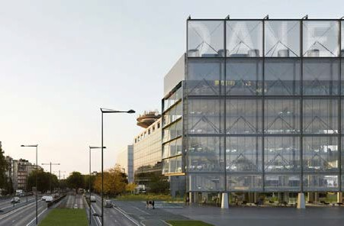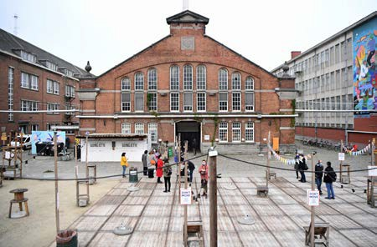
NEWS
@ Baukunst
FRAME
En juillet 2021, le chantier de construction de la maison des médias « Frame », situé sur le site de mediapark.brussels, a débuté. La Société d’Aménagement Urbain (sau-msi.brussels) prévoit son ouverture pour 2023.
USQUARE.BRUSSELS
En décembre 2021, le premier chantier a été lancé concernant sept bâtiments emblématiques du site, dont les différentes phases s’étaleront jusqu’à fin 2023.
11

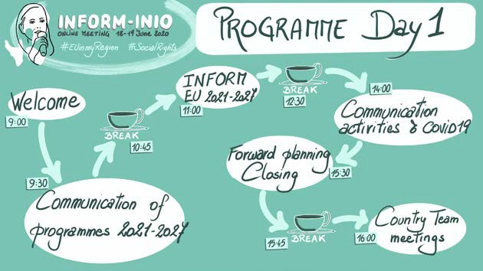
EN BREF
La Direction FEDER a également réinitié sa campagne # EU IN MY REGION, un agenda d’activités en lien avec les projets financés conjointement sur le territoire de la Région de Bruxelles-Capitale ! Des activités gratuites et ouvertes à tous.toutes durant les mois de septembre et d’octobre !
INFORM MEETING VIRTUEL juin 2021 !
Participation à la réunion virtuelle INFORM EU, le réseau européen des chargés de communication responsables de la communication des investissements de l’UE et des États membres en gestion partagée couvrant les fonds européens. Mentionnons que la Région de Bruxelles-Capitale en a repris la coordination nationale depuis la fin de l’été 2021.
12

DES TABLES RONDES organisées fin 2021 ont réuni plus de 35 projets sur des thématiques telles que la cohésion sociale,
l’écoconstruction, l’entrepreneuriat, l’économie circulaire et la santé. L’objectif ? Le partage d’expériences et la mise en dialogue des projets, comprendre comment le FEDER a pu stimuler de nouvelles initiatives et collaborations existantes ou à venir qui permettent d’enrichir les écosystèmes, liées aux thématiques retenues. Les résultats seront publiés et diffusés en 2022.
2021-2027
LA NOUVELLE PROGRAMMATION a été marquée par l’adoption par l’UE des nouveaux règlements (priorités d’investissement, conditions de financement, etc.) relatifs à la politique de cohésion pour les années à venir. En se basant sur la note stratégique validée par le Gouvernement de la Région de Bruxelles-Capitale et présentée aux partenaires de Programmation (conseils consultatifs…), un avant- projet de programme a été élaboré par la Direction FEDER, en étroite collaboration avec le cabinet du Ministre-Président (responsable pour le programme FEDER), avec la Commission européenne ainsi qu’avec plusieurs administrations et organismes régionaux partenaires.
13

